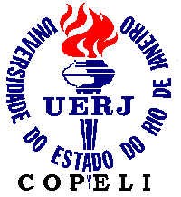
UNIVERSIDADE DO ESTADO DO RIO DE JANEIRO
DIRETORIA DE ADMINISTRAÇÃO FINANCEIRA
COMISSÃO PERMANENTE DE LICITAÇÃO
CONCORRÊNCIA 015/2018
RELAÇÃO DE PARTICIPANTES
Enviar preenchido para o e-mail: licitacao@daf.uerj.br

N° | Licitante | E-mail e Telefone de Contato
01

Rio de Janeiro, _____ de ______________ de 2018.

